Legendarische cello krijgt nieuwe bespeler: ‘Speel het maar als een beer met sokken aan’
Door
Maarten Baanders
-
3 september 2016

Onlangs heeft Lidy Blijdorp (* 1986) de cello van de bekende cellist Anner Bijlsma (* 1934) overgenomen. Het was zijn wens dat het instrument in het vervolg door haar bespeeld zou worden. Via het Nederlands Muziekinstrumenten Fonds (NMF) kwam het instrument bij haar terecht. De maker van deze cello is niet bekend. Wel staat vast dat hij afkomstig is uit het atelier van de Italiaanse vioolbouwer Giuseppe Rocca en uit de eerste helft van de negentiende eeuw stamt.

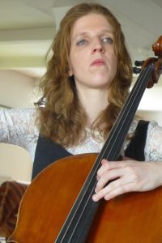

Anner Bijlsma is vooral bekend om zijn vertolkingen van barokmuziek. Daarvoor had hij echter een speciale barokcello. Op het instrument dat Lidy Blijdorp nu bespeelt, voerde hij romantische en moderne composities uit. Lidy Blijdorp speelt er muziek uit alle periodes op, ook Bach. ,,Alles zit erin”, zegt ze.
Verhalen als inspiratiebron
Dat Bijlsma’s keuze op Lidy Blijdorp viel, is niet verwonderlijk. Niet alleen is ze een veelbelovend talent, dat talloze bewonderende recensies en indrukwekkende prijzen op haar naam heeft staan, er is ook een verwantschap tussen Bijlsma en Blijdorp in de wijze waarop ze muziek benaderen. Beiden houden van verhalen en laten zich in hun interpretatie van muziek leiden door beeldende fantasieën. Beiden ook houden ervan onophoudelijk na te denken over de manier waarop een muziekstuk uitgevoerd moet worden en hebben ze daar telkens weer nieuwe gedachten over.
Beer op sokken
Bijlsma is niet de vaste docent van Blijdorp geweest. Wel heeft ze enkele speciale lessen van hem gehad.

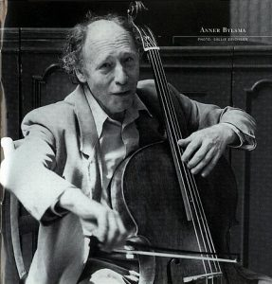

‘Hij heeft een heel fijne manier van doceren. Ik had les van hem, samen met een violist. We studeerden de sonate voor viool en cello van Ravel onder Bijlsma’s leiding in. Bij een bepaald stukje zei hij: ‘Dat moet je spelen alsof je een beer bent.’ Ik deed wat hij zei, maar het was nog niet helemaal goed. Toen zei hij: ‘Speel het maar als een beer met sokken aan.’ Toen ging het wel goed.’
‘Voor de laatste noot van het eerste deel gaf hij ook een mooie aanwijzing. Hij zei dat ik, als ik die noot speelde, moest denken aan een vliegtuig dat bij de landing het eerste contact met de grond maakt: heel voorzichtig. Dat hielp me om het goed uit te voeren.’
‘Nog een voorbeeld uit die sonate van Ravel. Er komen syncopen in voor. De cello loopt dan achter de viool aan. Bijlsma zei tegen ons: ‘Stel je maar voor dat de viool de moeder is en de cello haar kind, en dat de moeder het kind met zich mee trekt.’ Zo zit hij vol prachtige beelden, waarmee hij me enorm veel gevoel voor de muziek heeft meegegeven. Het is ook vaak heel grappig wat hij zegt. Als je na een langzame afstreek ineens snel moet opstrijken, noemt hij dat: ‘Vallen over een bananenschil’.’
Hoe te strijken
Met het strijken gaat Bijlsma op een geheel eigen manier om, vaak tegen de heersende opvattingen in. De meeste cellisten beginnen een muziekstuk met een afstreek, maar hij doet telkens weer anders. Lidy Blijdorp: ‘Die aanpak sluit aan op de Italiaanse manier van spelen, die bestond voordat het Franse hoforkest van Lodewijk XIV (‘Les 24 violons’) ontstond. Die egaliseerden alle streken. Anner Bijlsma is heel onderzoekend met de streek bezig. Hij belt me nog wel eens. Dan is hij in zijn bladmuziek een bepaalde streekaanwijzing tegengekomen die hij er zelf in heeft gezet, maar hij heeft er toch nog eens over nagedacht: ‘Nee, het moet toch anders.’ En dan vraagt hij of ik langskom om het uit te proberen.’

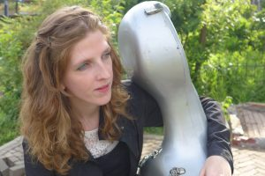

Verlangen
Denkt Lidy Blijdorp aan de beelden die Bijlsma tijdens de lessen heeft meegegeven als ze een stuk uitvoert? ‘Vaak niet letterlijk. Ik zie die beer op sokken niet telkens opnieuw voor me. Maar de beelden zijn vaak zo grappig, dat je ze nooit vergeet.’
‘Een mooi voorbeeld is ook Syrinx van Debussy. Daar zit een verhaal uit de Griekse mythologie achter, over de nimf Syrinx die werd achterna gezeten door de faun Pan. Hij verlangt hevig naar haar, maar kan haar niet bereiken. Toen ik Syrinx ging spelen, hielp het me aan dit verhaal te denken. Als ik het nu speel, hoef ik mezelf dat verhaal niet helemaal te vertellen. Het gaat om de kern ervan. Dat is het verlangen dat Pan drijft. Dat verlangen probeer ik te laten klinken als ik dit stuk speel.’

Kleuren
‘Syrinx is een solo-werk, maar ik hoor er allerlei instrumenten bij. Dat heeft ermee te maken dat het werk van Debussy – en ook van Ravel – zo kleurrijk is. Dat hoor je vooral in hun orkestwerken. Maar ook in een solo-stuk als ‘Syrinx’ klinken die andere kleuren voor mij vanzelf mee’.
Van de beroemdste werken voor cello solo, namelijk de cello-suites van Bach, wordt ook wel gezegd dat er meer stemmen in meeklinken. ‘Maar dat is iets anders. Dat is meer als polyfonie bedoeld. De andere stemmen worden erin gesuggereerd en blijven bij de luisteraar hangen. Dan klinkt er bijvoorbeeld een a en terwijl de muziek verdergaat blijft die a in het hoofd doorklinken. Anner Bijlsma zegt naar aanleiding van Bachs solo-suites: “De luisteraar is even belangrijk als de speler. De luisteraar moet al die tijd alle stemmen in zijn hoofd afspelen.”‘
Lidy Blijdorp gaat helemaal voor de muziek. Ze studeert elke dag. Althans, dat is het streven. Soms komt het er niet van. ‘Het moeilijke is: als ik eenmaal ben begonnen, kan ik niet meer stoppen. Ik ga wel eens zo lang door dat ik daarna een paar dagen moet bijkomen.’
Reine Elisabeth
Na haar conservatoriumtijd in Den Haag en Parijs heeft Lidy een tijd gestudeerd in de Chapelle Musicale Reine Elisabeth bij Waterloo. ‘Dat is een instituut waar musici kunnen studeren die gaan meedoen met het Elisabeth Concours. Ze kunnen er een jaar lang oefenen en in het bos wandelen. Ze hebben met opzet een locatie ver van het station gekozen. Je kunt niet zomaar weg. Je zit er opgesloten, zodat je zoveel mogelijk kunt oefenen. Er wordt eten gemaakt, dus je hoeft nooit te koken. Het is echt een ideale plaats voor wie muziek studeert. Veel mensen gaan er na het conservatorium naartoe. Het is de bedoeling ervaring op te bouwen. Er zijn ook workshops, bijvoorbeeld yoga en podiumpresentatie. Tweemaal per maand is er een concert. En je krijgt er lessen. Ik heb toen les gehad van Gary Hoffman. Hij is een heel goed cellist. Heel bijzonder. Hij speelt heel puur en oprecht, zonder trucjes.’

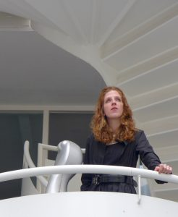

Nachtelijke klanken
‘Er zijn geluiddichte kamers. Je kunt er dus ook ’s nachts spelen. Toen ik er het eerste jaar was, stond alleen het oude gebouw er. Ik woonde er toen niet, maar zat in Brussel. Ik ging er telkens heen om te studeren. Ik was er eens rond middernacht en hoorde nog ergens in het gebouw iemand piano spelen. Ik dacht: “Hé, zit er nog iemand te studeren?” Ik ging op de klanken af. Ze kwamen uit een zaal. Het was er helemaal donker, op een schemerlampje na, dat de pianist op de piano had staan. Hij speelde Nocturnes van Chopin. Het is in Elisabeth Chapelle normaal dat je aanklopt bij anderen om samen te spelen. Met die pianist, Julien Brocal, ben ik gaan samenspelen. We hebben ook plannen samen te componeren.’

https://cultureelpersbureau.nl/2016/09/cello-anner-bijlsma-wordt-nu-bespeeld-lidy-blijdorp/

